Este es un modelo de Aviso de Regata recomendado por la FMV para regatas sencillas de vela ligera. Está basado en el Aviso de Regata modelo del Apéndice KG del Reglamento de Regatas a Vela disponible en inglés en el sitio web de World Sailing. Se puede consultar ese texto para eventos más complejos.

NOMBRE DE LA REGATA

Autoridad Organizadora
Sede y Estado
Fechas de la Regata

AVISO DE REGATA
(fecha del último cambio – ver Historial de Cambios en el Inciso 13)

1 REGLAS
1.1 La regata se regirá por las reglas, tal y como se definen en el Reglamento de Regatas a Vela. (RRV)

2 COMUNICACIONES
2.1 El tablero oficial de avisos (TOA) está ubicado en insertar link del TOA en línea.
2.2 [DP] Mientras esté en regata, excepto en una emergencia, un barco no hará transmisiones de voz ni de datos, ni recibirá comunicaciones de voz o datos que no estén disponibles para todos los barcos.

3 INSTRUCCIONES DE REGATA
3.1 Las instrucciones de regata estarán disponibles en el TOA a más tardar el insertar fecha.

4 ELEGIBILIDAD Y REGISTRO
4.1 La regata es abierta para todos los barcos de las clases insertar clases que formalicen su inscripción y cubran la cuota correspondiente, y que estén al corriente en sus obligaciones con su autoridad nacional y asociación de clase. Insertar requisitos adicionales.
4.2 Para inscribirse, un barco podrá llenar el formato de inscripción disponible en el TOA y enviarlo a insertar mail o entregarlo directamente en el club sede, además de cubrir su cuota correspondiente, a más tardar a las insertar hora del insertar fecha.
4.3 Solo se aceptarán inscripciones tardías a criterio de la autoridad organizadora, cubriendo la cuota correspondiente.

5 CUOTAS DE INSCRIPCIÓN
5.1 Se establecen las siguientes cuotas de inscripción:

Descripción Monto
Clase X $ XXX
Clase Y $ XXX
Inscripción tardía $ XXX
5.2 El pago puede realizarse de cualquiera de las siguientes formas:

(a) Depósito o transferencia a la siguiente cuenta (enviar comprobante a insertar mail):

Cuentahabiente: XXXXX
Banco: XXXXX
Número de cuenta: XXXXX
CLABE: XXXXX

(b) Pago en efectivo o con tarjeta directamente en el club sede

(c) Pago en línea insertar instrucciones si está disponible

6 PROGRAMA
6.1 Programa de pruebas:
Fecha | Hora | Actividad
Sábado XXX de XXX | 10:00  10:30  11:00  13:00  18:00 | Finalizan las inscripciones  Inauguración  Junta de entrenadores  Señal de atención de la primera prueba del día  Coctel
Domingo XXX de XXX | 12:00  17:00 | Señal de atención de la primera prueba del día  Premiación y clausura

6.2 Pruebas programadas:
Clase | Número Máximo de Pruebas por Día
Clase X | XX
Clase Y | YY

6.3 En el último día de pruebas no se dará ninguna señal de atención más tarde que las insertar hora.

7 SEDE Y ÁREAS DE REGATA
7.1 El club sede será el insertar nombre ubicado en:

Dirección
Postal
Completa
lat: N 19° 11’ 2.73’’ lon: W 100° 7’ 44.49’’

7.2 El Anexo A muestra la ubicación de las áreas de regata.

8 RECORRIDO
8.1 El Anexo B muestra los recorridos incluyendo los ángulos aproximados entre los tramos, el orden en que las balizas han de dejarse y el lado por el que cada baliza debe dejarse.

9 PUNTUACIÓN
9.1 Se requiere de X pruebas para que la serie sea válida.
9.2 (a) Cuando se hayan completado menos de X pruebas, la puntuación de un barco para la serie será la suma de sus puntuaciones en cada prueba.
(b) Cuando se hayan completado entre X y Y pruebas, la puntuación de un barco para la serie será la suma de sus puntuaciones en cada prueba, excluyendo su peor puntuación.
(c) Cuando se hayan completado más de Y pruebas, la puntuación de un barco para la serie será la suma de sus puntuaciones en cada prueba, excluyendo sus dos peores puntuaciones.

10 PREMIOS
10.1 Se premiarán los tres primeros lugares de cada clase y categoría conforme al siguiente cuadro que cuente con un mínimo de 5 barcos inscritos. Se podrán otorgar premios adicionales a criterio de la autoridad organizadora.
Clase | Categoría
Clase X | Categoría A, Categoría B
Clase Y | Categoría A, Categoría B

11 PROTECCIÓN DE DATOS
11.1 Aplica el aviso de privacidad y protección de datos personales disponible en insertar link.

12 EXONERACIÓN DE RESPONSABILIDAD
12.1 Los participantes toman parte en la regata bajo su propio riesgo. Véase RRV 3, Decisión de Regatear. La autoridad organizadora no acepta responsabilidad alguna por daños materiales,
lesiones corporales o muerte vinculada con, o antes de, durante o después de la regata.

13 HISTORIAL DE CAMBIOS
Fecha XXX Versión original
Fecha XXX Cambio al inciso Y
Fecha XXX Cambio al inciso Z

INFORMACIÓN ADICIONAL (NO FORMA PARTE DEL AVISO DE REGATA)
Para cualquier información adicional, se puede contactar al club sede a través de:

DATOS DE CONTACTO
ANEXO A – ÁREAS DE REGATA

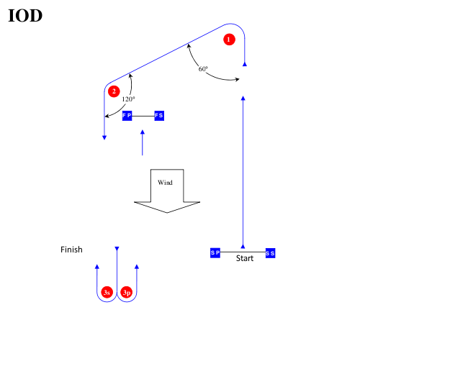
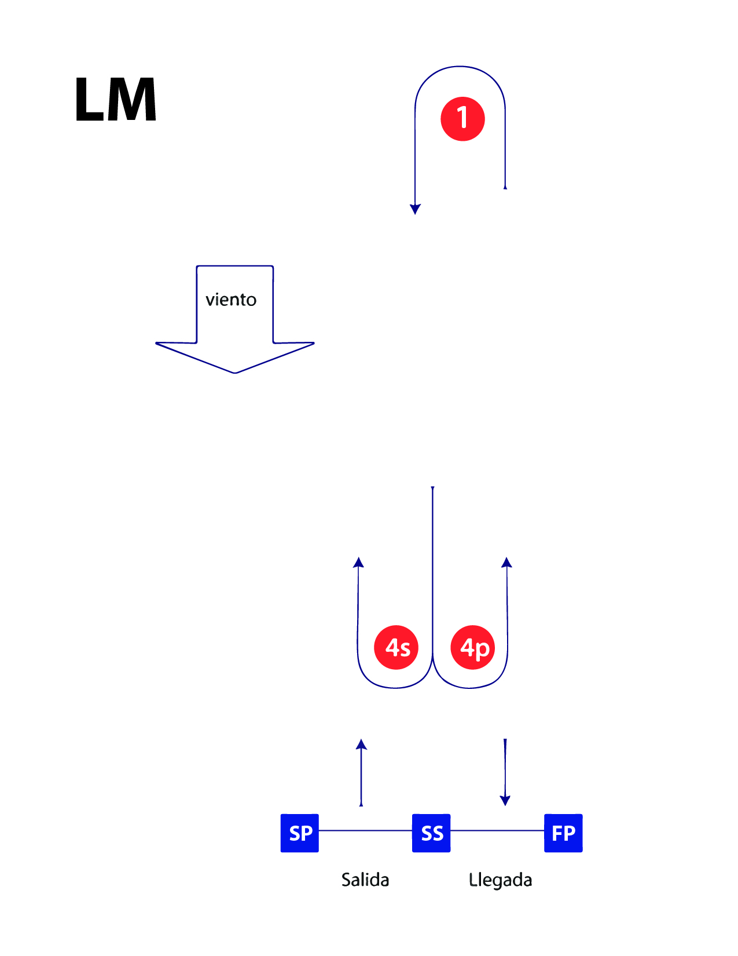
ANEXO B – RECORRIDOS

Designación | Orden de Paso de Balizas
IOD | Salida – 1 – 2 – 3p/s – Llegada

Designación | Orden de Paso de Balizas
LM2 | Salida – 1 – 4p/s – 1 – Llegada
LM3 | Salida – 1 – 4p/s – 1 – 4p/s – 1 – Llegada

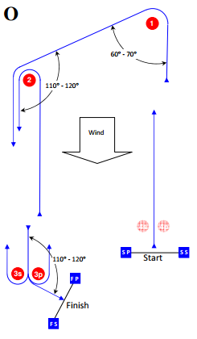

Designación | Orden de Paso de Balizas
O2 | Salida – 1 – 2 – 3p/s – 2 – 3p – Llegada
O3 | Salida – 1 – 2 – 3p/s – 2 – 3p/s – 2 – 3p – Llegada

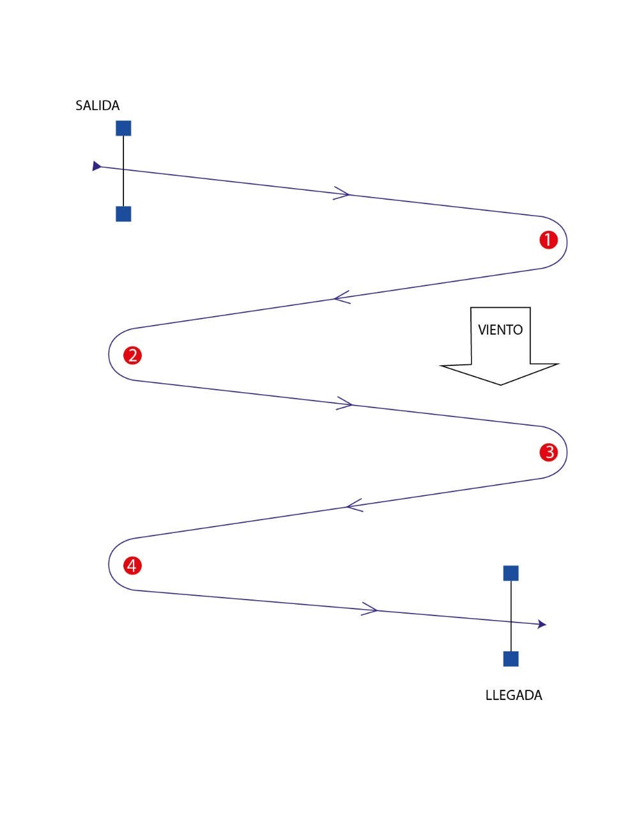

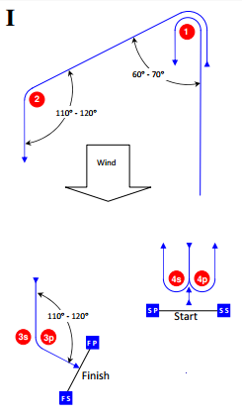

Designación | Orden de Paso de Balizas
I2 | Salida – 1 – 4p/s – 1 – 2 – 3p – Llegada
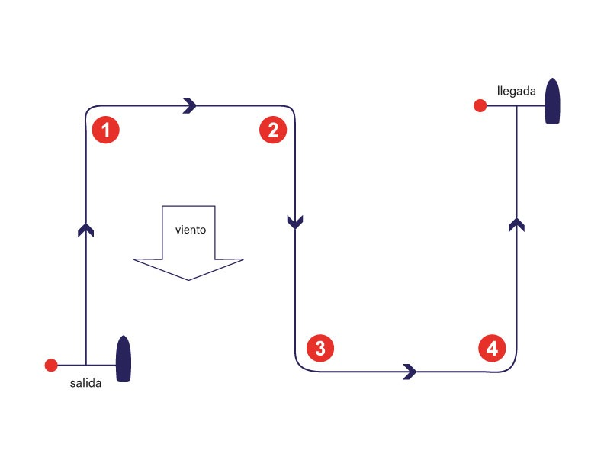  I3 | Salida – 1 – 4p/s – 1 – 4p/s – 1 – 2 – 3p – Llegada

N

Designación | Orden de Paso de Balizas
N | Salida – 1 – 2 – 3 – 4 – Llegada

SP

Designación | Orden de Paso de Balizas
SP | Salida – 1 – 2 – 3 – 4 – Llegada

